
ГУ МВД России по Свердловской области  МЕЖМУНИЦИПАЛЬНЫЙ ОТДЕЛ  МИНИСТЕРСТВА ВНУТРЕННИХ ДЕЛ  РОССИЙСКОЙ ФЕДЕРАЦИИ  "ЗАРЕЧНЫЙ"  (МО МВД России "Заречный")  ул. Мира, 38, г Заречный, 624250 |  |  |  |  |  | Начальнику управления образования  городского округа Заречный  Михайловой А.А.
 |  | №
на № |  |  | от

О направлении информации

Направлю в Ваш адрес Информационный листок ОГИБДД МО МВД России «Заречный» о состоянии детского дорожно-транспортного травматизма на территории оперативного обслуживания ОГИБДД МО МВД России «Заречный» за 4 месяца 2021 года и за 4 месяца на территории Свердловской области.
Прошу разместить подготовленный материал в Уголках безопасности дорожного движения в образовательных учреждениях, на сайтах образовательных учреждений, довести до педагогического состава и родителей.

Приложение: на 9-ти (девяти) листах, а также в электронном варианте.

Начальник ОГИБДД МО
МВД России «Заречный»
майор полиции Э.Л. Суворков

За 4 месяца 2021 года на территории обслуживаемой ОГИБДД МО МВД России «Заречный» дорожно-транспортных происшествий с участием несовершеннолетних в возрасте до 16 лет зарегистрировано 3 ДТП (1; +200%).
На территории Белоярского городского округа за 4 месяца 2021 года с участием детей до 16 лет зарегистрировано 1 ДТП (1), в котором пострадал 1 ребенок.
На территории городского округа Заречный за 4 месяца 2021 года с участием детей до 16 лет зарегистрировано 2 ДТП (0; + 200%), в которых 2 ребенка погибли и 1 ребенок получил травмы.
На территории городского округа Верхнее Дуброво за 4 месяца 2021 года ДТП не зарегистрировано (0).

Анализ
состояния детского дорожно-транспортного травматизма
на территории Свердловской области за четыре месяца 2021 года

На территории Свердловской области
за четыре месяца 2021 г. зарегистрировано 92
(69; +33,3%) ДТП с участием несовершеннолетних, в которых 102
(81; +26%) ребенка получили травмы различной степени тяжести и 8 (0; +100%) погибли.
Дорожно-транспортные происшествия, в результате которых пострадали дети, составили 12% от общего количества учетных дорожных аварий. Таким образом, дети стали участниками каждого 8 ДТП
с пострадавшими в регионе.
ДТП с погибшими детьми зарегистрированы в Каменске-Уральском (+100%), Ивделе (+100%), Серове (+100%), Заречном (+100%) и Екатеринбурге (+100%):

02.01.2021 года около 15 часов в Каменском городском округе, с. Рыбниковское (зона обслуживания МО МВД России «Каменск-Уральский»), напротив дома №22 по
ул. Советская, водитель автомобиля «Митсубиси ASX» допустил наезд на 2-х летнего пешехода, который перебегал проезжую часть дороги перед близко идущим транспортным средством в неустановленном месте слева направо по ходу движения автомобиля. От полученных травм мальчик скончался на месте происшествия. Погибший находился в сопровождении 14-летней сестры и еще троих детей. После прогулки у озера ребята возвращались домой. Двигались по краю проезжей части навстречу движению. Заметив приближающийся автомобиль, дети остановились, сестра взяла младшего брата за руку, но он неожиданно вырвался и побежал на проезжую часть перед близко идущим автомобилем. Родители несовершеннолетних в момент ДТП находились дома. Световозвращающие элементы на одежде детей отсутствовали.

07.02.2021 года около 10.00 часов в Ивдельском районе на 116 км автодороги Ивдель-ХМАО (зона обслуживания МО МВД России «Ивдельский») водитель автомобиля «Тойота Ленд Крузер», при совершении обгона не убедился в безопасности маневра, не учел погодные условия (метель), допустил столкновение с автомобилем «Киа Сид», который двигался во встречном направлении. В результате ДТП погибла 8 –летняя девочка, пассажир автомобиля «Киа Сид», которая находилась на заднем пассажирском сидении. Ее 10 летняя сестра, в момент аварии сидела рядом, скончалась во время транспортировки в лечебное учреждение. В автомобиле девочки находились вместе с родителями, все были пристегнуты ремнями безопасности. Семья направлялась из Югорска в Екатеринбург на отдых. Водитель «Киа Сид», отец девочек, скончался на 12 сутки после ДТП, не приходя в сознание.

03.03.2021 года около 10.00 часов на 88 км автодороги Серов – Сосьва – Гари (зона обслуживания МО МВД России «Серовский») 46-летний водитель автомобиля «Рено», при проезде затяжного поворота, не учел дорожные и погодные условия, не справился с управлением, выехал на полосу встречного движения, где допустил столкновение с грузовым автомобилем «Камаз». В результате ДТП 4-х летний мальчик, пассажир
автомобиля «Рено», от полученных травм скончался во время транспортировки в лечебное учреждение, не приходя в сознание. В момент аварии мальчик находился на заднем пассажирском сидении слева в детском удерживающем устройстве, соответствующем росту и весу ребенка и был пристегнут ремнем безопасности, удар пришелся в его сторону. Установлено, что родители забрали ребенка из детского сада, пояснив воспитателю, что им необходимо ехать в г. Серов к стоматологу. При этом никто не обратил внимание на плохие погодные условия (снегопад). Автомобилем «Рено» управлял глава семьи, во время движения в салоне находилась семья из четырех человек.

14.03.2021 около 19.00 в Заречном районе на 48 км автодороги «Екатеринбург-Тюмень» (зона обслуживания МО МВД России «Заречный»), водитель автомобиля «Киа», не справился с управлением транспортного средства, допустил выезд встречную полосу и столкновение с грузовым автомобилем «Вольво», двигавшимся во встречном направлении. В результате аварии водитель и четыре пассажира легкового автомобиля, из них двое –несовершеннолетние, получили травмы, несовместимые с жизнью и скончались на месте происшествия до прибытия бригады скорой медицинской помощи. В момент ДТП дети находились на заднем пассажирском сидении и не были пристегнуты ремнями безопасности. Несовершеннолетние со своими законными представителями направлялись домой после отдыха на горячих источниках в г. Тюмень.
23.03. 2021 года около 17.00 в г. Екатеринбурге на пр. Космонавтов, напротив дома №92, водитель автомобиля «Ниссан» допустил наезд на 9 летнюю девочку -пешехода, которая перебегала шести полосную проезжую часть дороги в неустановленном месте перед близко идущими транспортными средствами слева направо по ходу движения автомобиля. В результате ДТП несовершеннолетний пешеход получил травмы несовместимые с жизнью, скончался в автомобиле скорой медицинской помощи. Девочка гуляла с подругой на детской площадке, расположенной недалеко от школы. После прогулки она направилась домой одна, решив сократить путь и перебежать дорогу в неположенном месте. Родители несовершеннолетней в момент ДТП находились на работе.
11.04.2021 года около 22.00 в г. Каменск-Уральский на ул. Алюминиевой напротив дома №43, водитель автомобиля «Форд Мондео» не выдержал безопасную дистанцию и допустил столкновение с попутно движущимся автомобилем «Форд Орион», который после удара выехал за пределы проезжей части и наехал на препятствие в виде дерева. После сильнейших ударов двухлетний пассажир автомобиля «Форд Орион», находящийся на заднем пассажирском сидении в детском удерживающем устройстве, соответствующем росту и весу ребенка и не пристегнутый плечевыми лямками пятиточечного ремня безопасности в автокресле, вылетел через заднее стекло автомобиля и упал на газон. В результате ДТП несовершеннолетний пассажир получил тяжелые травмы и спустя шесть часов скончался в реанимационном отделении, не приходя в сознание. В момент ДТП в автомобиле находился еще один годовалый ребенок-пассажир, который располагался также на заднем пассажирском сидении в детском удерживающем устройстве, он травм не получил. Мать погибшего пояснила, что ранее старший сын снимал уже плечевые лямки и она делала ребенку замечания, но в этот раз не заметила.
В 15 муниципальных образованиях Свердловской области отмечается рост аварийности с участием несовершеннолетних. На 200% увеличилось количество ДТП в Заречном (3 ДТП); на 133,3% в Каменске-Уральском (7 ДТП); на 100% в Краснотурьинске, Серове, Туринске (по 4 ДТП), Первоуральске (3 ДТП), Артях, Березовском (по 2 ДТП), Верхней Пышме, Ивделе, Невьянске, Ревде, Сысерти, Тугулыме (по 1 ДТП); на 52% в Екатеринбурге (41 ДТП).
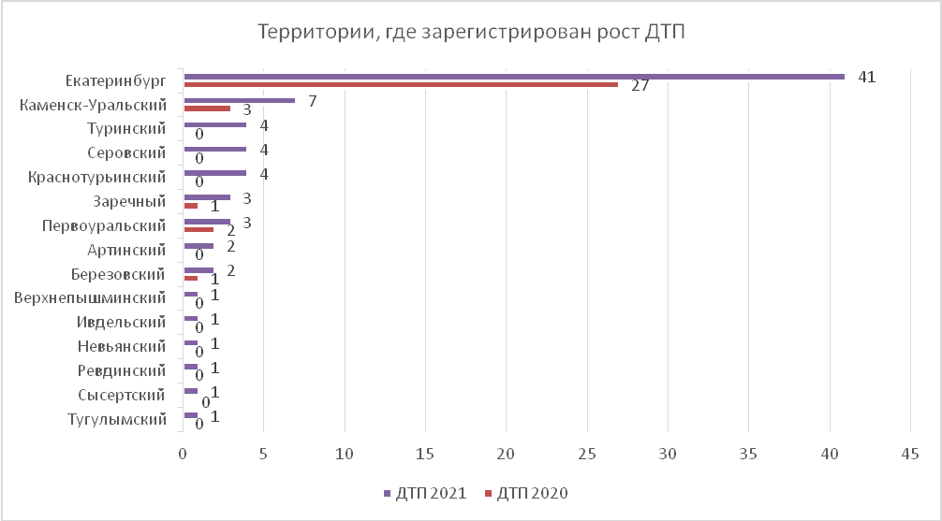
40% (44) пострадавших и погибших в ДТП детей приходится на среднее школьное звено, 35% (40) на начальную школу и 25% (26) на дошкольный возраст, при этом большая часть пострадали и погибли в качестве пассажиров транспортных средств. В 21 случае ДТП с пострадавшими детьми-пассажирами произошли по причине нарушения ПДД РФ водителем, в чьем автомобиле находились дети, в этих авариях погибли 3 ребенка.
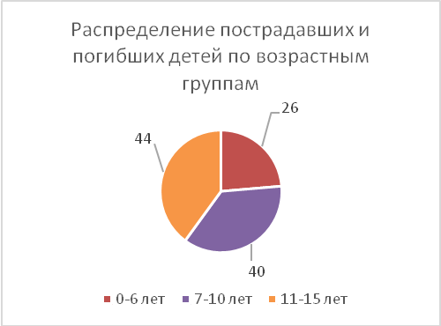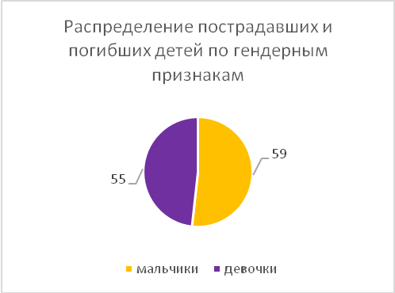

По причине нарушения ПДД РФ водителями автотранспортных средств количество ДТП увеличилось на 26% (73), количество раненых в них детей на 21,4% (85) и погибших на 100% (6).
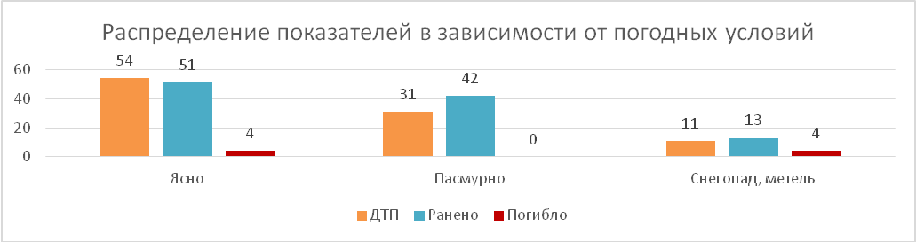
60% ДТП (54) произошли при ясной погоде и 40% (42) неблагоприятных метеорологических условиях (пасмурно, снегопад, метель). Неблагоприятные погодные условия косвенно могли повлиять на возникновение ДТП с участием детей, так как у участников дорожного движения ухудшается видимость, возрастает тормозной и остановочный путь у транспортных средств.

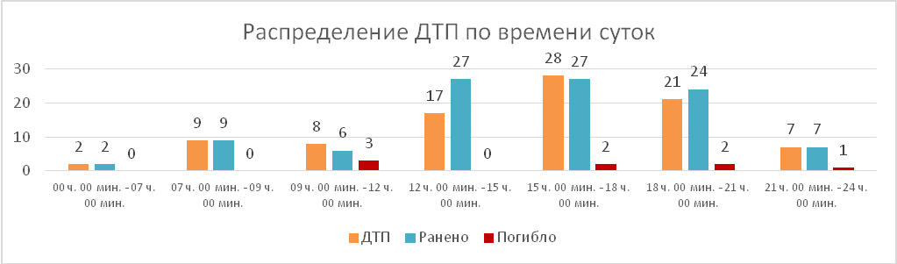
71% (66) происшествий с участием несовершеннолетних произошли
в период с 12 ч. 00 мин. до 21 ч. 00 мин., такая тенденция связана с активным пребыванием детей в это время на улице и интенсивностью транспорта. Максимальные значения аварийности зафиксированы с 15 до 18 ч. 00 мин. (28 ДТП, 27 ранены,
2 погибли), когда дети возвращаются домой из образовательных организаций, учреждений дополнительного образования, находятся на улице и проезжей части
без сопровождения взрослых.

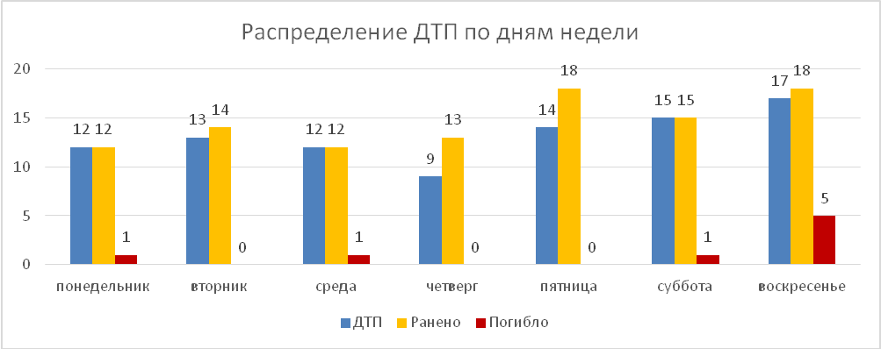
По категориям участников дорожного движения показатели распределились следующим образом:
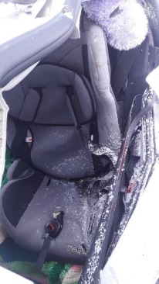
С участием детей - пассажиров зарегистрировано 42 (уровень АППГ) ДТП, в которых пострадали 54 (53; +2%) ребенка и 6 (0; +100%) погибли. Из них в возрасте до 12 лет травмированы 43 ребенка (+10,3%) и 5 погибли (+100%).
Доля ДТП с участием детей - пассажиров от общего показателя аварийности с участием детей составила 45%.

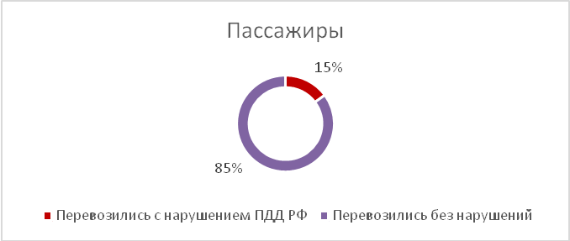
В 7 случаях ДТП водители перевозили юных пассажиров в возрасте до 12 лет с нарушением правил перевозки детей, в этих авариях травмированы 8 несовершеннолетних (5; +166,7%) и 1 погиб (0; +100%): Екатеринбург 2 ДТП; Ревда, Нижний Тагил, Заречный, Новая Ляля, Серов по – 1 ДТП. Троих детей перевозили в детских удерживающих устройствах, не соответствующих росту и весу юных пассажиров, еще шестерых - без детских удерживающих устройств и не пристегнутыми ремнями безопасности.

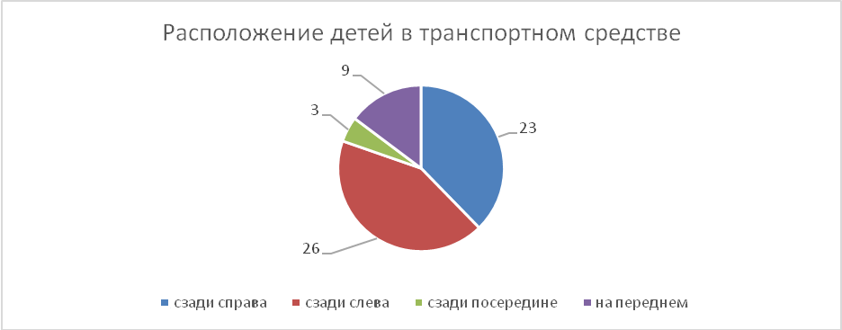

По месту расположения в транспортном средстве большая часть пострадавших приходится на заднее пассажирское сидение слева (26) и справа (23).
Подавляющее большинство происшествий, в которых пострадали дети-пассажиры - это столкновения транспортных средств (35; -10,3%), количество травмированных в них детей уменьшилось на 16% (42), при этом количество погибших увеличилось на 100% (6).
Устойчивый рост количества ДТП с участием детей-пассажиров зарегистрирован с 10.00 до 20.00 (32 ДТП, 45 ранены и 4 погибли), с максимальными значениями аварийности в период с 17.00 до 21.00 (17 ДТП, 20 ранены, 3 погибли) и с 12.00 до 15.00 (12 ДТП, 22 ранены). Большинство аварий произошло в воскресенье (10 ДТП, 12 ранены, 4 погибли) и в понедельник (5 ДТП, 6 ранены).

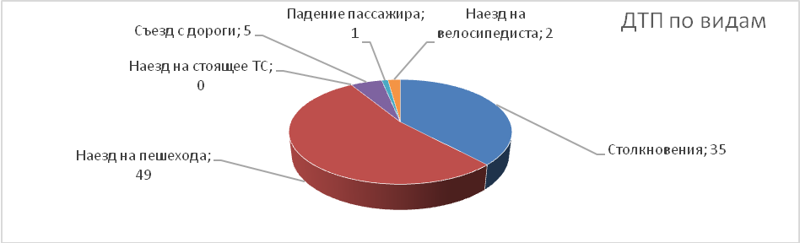
На автомобильных дорогах, расположенных в черте населенных пунктов, зарегистрировано 81 ДТП (+65,3%), в которых пострадали 90 (+67%) детей
и 3 погибли (+100%). Увеличение количества ДТП в населенных пунктах произошло в Екатеринбурге – 41 (+52%); Каменске-Уральском – 5 (+100%); Туринске – 4 (+100%); Серове – 3 (+100%); Артях, Березовском, Каменском районе, Карпинске, Красноуфимске, Первоуральске по 2 (+100%); в Верхней Пышме, Заречном, Краснотурьинске, Кушве, Пригородном районе Н. Тагила и Тугулыме по 1 (+100%). На автомобильных дорогах вне населенных пунктов зарегистрировано 12 ДТП (-40%), травмированы 13 (-52%) детей и 5 погибли (+100%). Из них, на дорогах федерального значения зарегистрировано 6 ДТП (+50%), в которых пострадали 9 детей (+50%) и 2 погибли (+100%). На автомобильных дорогах регионального значения произошло 10 ДТП (-41,2%), в которых 7 (-68,2%) детей получили травмы различной степени тяжести и 4 погибли (+100%). На дорогах местного значения зарегистрировано 63 ДТП (+ 43,2%), в которых травмированы 73 (+49%) ребенка и 2 погибли (+100%).

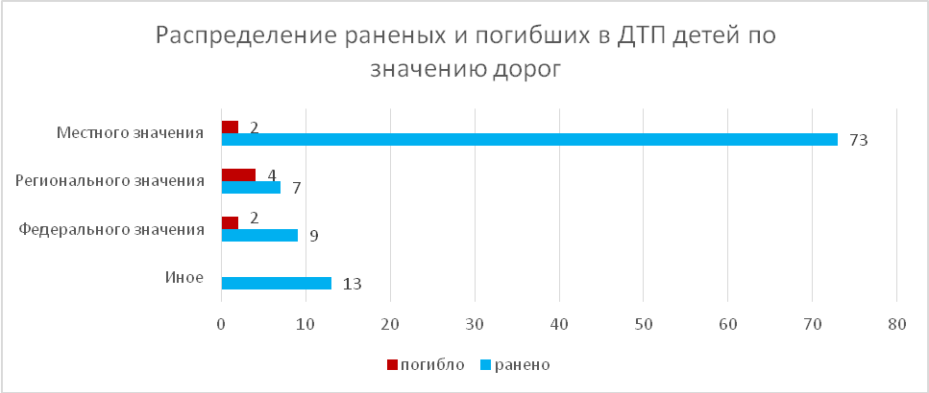

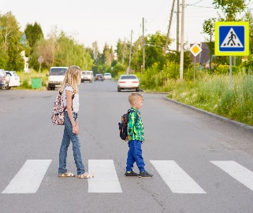
С участием детей-пешеходов зарегистрировано
48 ДТП (24; +84,6%), в которых пострадали 46 (25; +70,4%) детей
и 2 погибли (+100%). От общего показателя аварийности с участием несовершеннолетних доля ДТП с участием детей- пешеходов составила 50%.
На 100% (20) увеличилось количество ДТП по собственной неосторожности несовершеннолетних пешеходов, в которых пострадали 18 несовершеннолетних (+80%) и 2 ребенка погибли (+100%).
Каждый второй наезд на ребенка (20 ДТП) совершен на пешеходном переходе. В таких происшествиях травмированы 20 юных пешеходов (+43%).

На 50% (6) увеличилось количество происшествий с детьми-пешеходами
в темное время суток, когда одним из сопутствующих факторов ДТП стало отсутствие у ребенка на верхней одежде или рюкзаке световозвращающих элементов.
Участниками каждого второго происшествия (21) стали дети-пешеходы в возрасте 9-10 лет (+500%) и 12-13 лет (+200%). Все наезды произошли в городах и населенных пунктах. Наибольшие показатели количества ДТП с участием детей-пешеходов зафиксированы в субботу (10 ДТП; +400%) и пятницу (8 ДТП; +167%). Наименьшее количество наездов зарегистрированы в четверг (5 ДТП). По времени совершения самым опасным является с 15 до 19 часов, в это время произошло 72% ДТП с участием юных пешеходов (26 ДТП, 24 ранены, 2 погибли;), при этом максимальные значения зарегистрированы в период с 17 до 18 часов (12 ДТП). Растет количество наездов и в период с 07 до 09 часов (7 ДТП), когда дети идут в школу. Минимальное количество ДТП по времени совершения произошло в период с 11 до 13 (2 ДТП) и с 21.00 до 07.00 (2 ДТП). С 09 до 10 часов ДТП не зарегистрированы.
В 19 случаях ДТП (40%) произошли по маршрутам следования детей из дома в образовательную организацию и обратно. Данные участки входят в паспорта дорожной безопасности образовательных организаций (не более 800 метров от образовательной организации).
С участием юных водителей велотранспорта зарегистрировано 2 ДТП (+100%), в результате которых пострадали 2 ребенка (+100%), из них один пострадал по собственной неосторожности. При этом в обоих случаях у детей отсутствовали средства пассивной защиты (шлем, налокотники, наколенники).


По результатам проведенного дифференцированного анализа состояния детского дорожно-транспортного травматизма отслеживается рост количества ДТП на 33,3%, раненых детей на 26%. При этом количество погибших выросло на 100%.
Подавляющее большинство происшествий произошло из-за грубых нарушений ПДД РФ водителями транспортных средств (превышение скоростного режима, выезд на полосу встречного движения, несоблюдение правил проезда пешеходных переходов). Вина несовершеннолетних усматривается в 21 ДТП из 92 и составляет 22% от общего количества дорожных аварий с участием детей: Екатеринбург 11
(1 погиб; +57%), Каменск-Уральский 3 (1 погиб; +100%), Арти и Туринск по 2 (+100%), Краснотурьинск, Тугулым, Заречный по 1 (+100%). Основными нарушениями
ПДД РФ, допущенными юными пешеходами, стали переход проезжей части в неустановленном месте (8), неожиданный выход на проезжую часть из-за стоящего транспортного средства, сооружений (6) и нахождение на проезжей части без цели перехода (1), иные нарушения ПДД пешеходами (6).



УГИБДД ГУ МВД России по Свердловской области

